- Židle pro malé postavy (Katedra chemie, FMT) – 3 ks

Výšková nastavitelnost ano
Minimální výška sedáku 42 cm
Maximální výška sedáku 48 cm
Hmotnost 17 kg
Područky ano již v ceně - výškově stavitelné
Minimální výška 104 cm
Maximální výška 110 cm včetně opěrky hlavy 125 cm
Šířka sedáku 48 cm, celková 58 cm
Hloubka sedáku 49 cm, celková 64 cm
Kříž/kostra standardně pevný plastový
Mechanika synchronní mechanika
Maximální nosnost 120 kg
Zboží je určeno pro kanceláře, domácí kancelář
Průměr čepu kolečka 11 mm
Barva síťovina černá

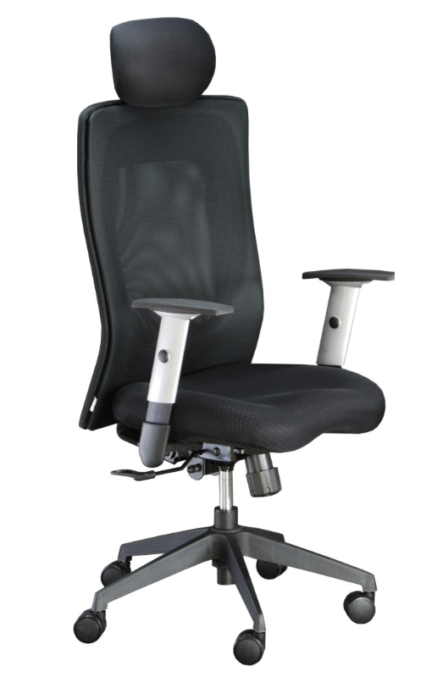 | 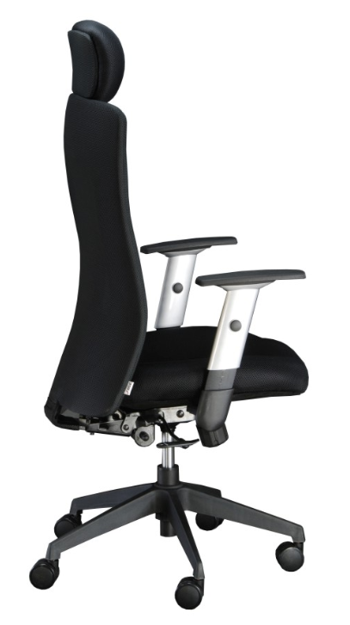

- Židle pro velké postavy (Katedra chemie, FMT) – 7 ks

Výšková nastavitelnost ano
Minimální výška sedáku 42 cm
Maximální výška sedáku 50 cm
Hmotnost 18 kg
Područky ano již v ceně - výškově stavitelné
Minimální výška 109 cm
Maximální výška 117 cm + výškově stavitelný podhlavník
Šířka sedáku 52 cm, celková 64 cm
Hloubka sedáku 51 cm, celková 64 cm
Potah z látky sedák látka MESH, opěrák síťovina
Kříž/kostra LOOP nylonový černý kříž
Mechanika synchronní mechanika
Maximální nosnost 120 kg
Zboží je určeno pro kanceláře, domácí kancelář
Průměr čepu kolečka 11 mm
Barva síťovina černá

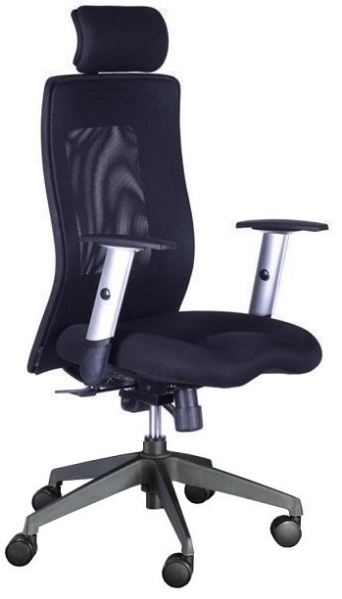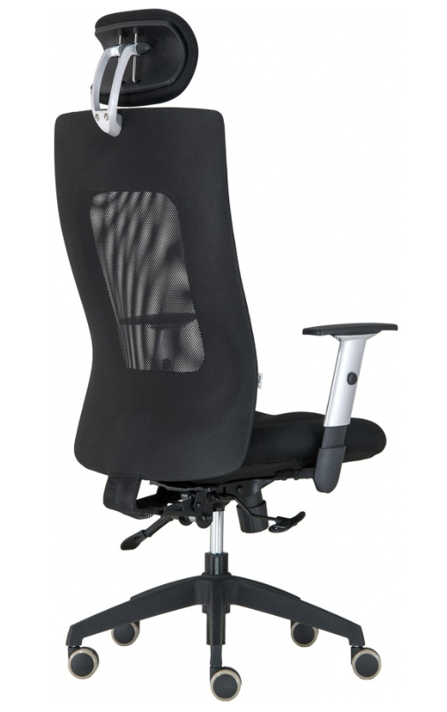

- Židle (Katedra chemie, FMT) – 3 ks

Stohovatelná stylová jednací a konferenční židle moderního vzhledu se stabilní kovovou kostrou. Skořepina je vyrobena z ergonomicky tvarované mořené překližky a v horní části opěráku má židle manipulační otvor. Židle nemá opěrky rukou.
Technické parametry:
- celková výška židle: 88 cm
- výška sedáku: 45 cm
- šířka sedáku: 43 cm
- hloubka sedáku: 40
- celková hloubka židle: 50 cm
- celková šířka židle: 50 cm
- barva kostry židle: šedá
- barva moření židle: buk
- barva čalounění: šedá
- stohovatelnost: 5 ks
- nosnost: 120 kg
- jemná pravidelná perforace v opěráku
- spodní strana noh opatřená chrániči podlahy
- hmotnost: cca 6 kg
